Часть I.

Упростите выражение c^{2,5}⋅4c^{-0,3}.
A1
1) 4^{-0,3}⋅c^{3,8} 2) 4c^{2,2} 3) 4^{-0,3}c^{2,2} 4) 4c^{2,8}
Решение: c^{2,5}⋅4c^{-0,3} =4c^{2,5}⋅c^{-0,3} = 4c^{2,2}.
Верный ответ: 2).

Вычислите: .
A2
1) 1 2) 3) 9 4) 27
Решение:

Верный ответ: 1).

Вычислите:
A3
1) 1 2) -2 3) 6 4) -3
Решение:
Верный ответ: 4).
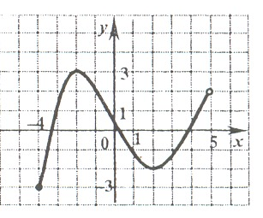
На рисунке изображен график функции,
A4
заданной на промежутке [-4; 5).
Укажите множество значений этой функции.
1) [-3; 3]
2) [-4;5)
З) I-З;2) ∪ (2;З]
4) [-2;З1
Решение:
Множество значений функции-значения, которые принимает функция на всей области определения, т.е. множество значений на оси ОУ между наименьшим и наибольшим значением. Для этого рисунка наименьшее -3, а наибольшее 3.
Будет промежуток [-3; 3].
Верный ответ: 1).

Найдите производную функции у = е^{x} - 0,9x².
A5

1) y′ = xe^{x-1} – 1,8x
2) y′ = e^{x} – 1,8x
3) y′ = e^{x} – 0,3x³
4) y′ = e^{x} – 0,81x
Решение: y′ = (е^{x} - 0,9x²)′ = (е^{x})′ - (0,9x²)′ = е^{x} – 1,8x.
Верный ответ: 2).

Решите неравенство
A6
1) (-0,5; +∞) 2) (18; +∞) 3) (-∞; -0,5) 4) (-∞; 0,5)
Решение: .
Верный ответ: 1).

Найдите наибольшее целое значение функции y = 4,1cosx.
A7

1) 1 2) 0 3) 5 4) 4

Решение: -1≤ cosx ≤ 1 ⬄ -4,1≤ 4,1cosx ≤ 4,1. Наибольшее значение функции 4,1.
Значит целое наибольшее 4.
Верный ответ: 4).

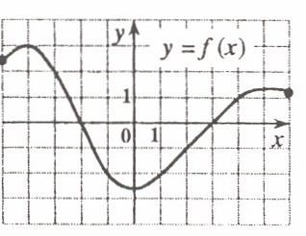
На рисунке изображен график функции
A8
у=f(х), заданной на отрезке [-5; 6].
Укажите те значения х, для которых
выполняется неравенство f(х) ≥ 2.
1) (2;3]
2) [-5; -2] ∪ [3; 6] -5 -3
3) [-5; -3]
4)[2; 6]
Решение: Неравенство f(х) ≥ 2 выполняется, если
ветви графика функции располагаются выше прямой у = 2. Это будет промежуток
[-5; -3].
Верный ответ: 3).

Укажите область определения .
A9
1) (0; 125) 2) (0; 5] 3) [5; +∞) 4) (0; 25]

Решение: Область определения корня все действительные неотрицательные числа.
x∈(0; 5].
Верный ответ: 2).

Решите уравнение
A10

Решение:
Верный ответ: 4).

Решите уравнение log₅(15x+6) – log₅3 = log₅8.
В1

Решение:
Записать ответ: 1,2.

Найдите значение выражения , если
В2
Решение:
Записать ответ: -5.

Решите уравнение
В3

Решение:
Записать ответ: -4.
Часть2.

Найдите значение выражения , если
В4
Решение:
Записать ответ: -1,5.

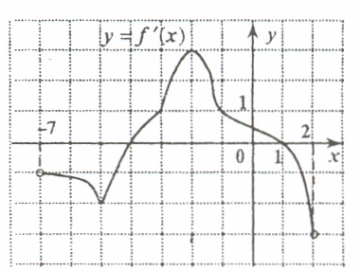
Функция у =f(х) определена на промежутке (- 7; 2).
В5
На рисунке изображен график ее производной.
Укажите точку минимума функции у =f(х)
на промежутке (-7; 2).
Решение: В точке минимума производная меняет знак с -4
минуса на плюс, т.е сначала функция убывает, а потом
возрастает. Такая точка -4.
Записать ответ: -4.

Найдите разность между наибольшим и наименьшим значениями
В6
функции на отрезке
Решение: Проведём исследование функции на отрезке. Найдём производную функции
Найдём значения функции на концах отрезка и в точке 0.
Из данных значений наименьшее значение -2,5, а наибольшее 0.
Разность между наибольшим и наименьшим 0 – (-2,5)=2,5
Записать ответ: 2,5.

Решите уравнение .
В7
Решение: Сравним множества значений функций в левой и правой частях уравнения. Найдём производную левой части уравнения

- +
1,5
Производная меняет знак с минуса на плюс, значит точка х = 1- точка минимума.
Найдём значение функции в этой точке
Найдём производную функции в правой части уравнения.
.
.- точки экстремума.
Найдем значения функции в этих точках.
Если n = 2k, то значение в этой точке 1.
Если n = 2k+1, то значение функции 2.
Если х = 1,5 = 3n/10=> n=5 – нечётное число, значение левой и правой частей уравнения равны 2, при х = 1,5.
Записать ответ: 1,5.

Чётная функция f(x) определена на всей числовой прямой. Для функции
В8
g(x) = x + (x -3)⋅f(x – 3) + 3 вычислите сумму g(1) + g(3) + g(5).
Решение: g(1) + g(3) + g(5) = (1 – 2f(-2)+3) +(3 + 0⋅f(0) +3) + (5 + 2f(2) +3)=
1-2f(2)+3+3+3+5+2f(2)+3=18.
Записать ответ: 18.

Отец с сыном должны вскопать огород. Производительность труда у отца в два раза больше, чем у сына. Работая вместе, они могут вскопать весь огород за 5 часов. Однако вместе они проработали только один час, потом некоторое время работал один сын, а заканчивал работу уже один отец. Сколько часов в общей сложности проработал на огороде отец, если вся работа на огороде была выполнена за 8 часов?
В9
Решение: Пусть х производительность труда сына, 2х – производительность труда отца. 5(х + 2х)=15х – объём работы. Вместе отец с сыном работали 1 час, поэтому из всего объёма выполнили 3х работы, m времени работал сын и n времени работал отец и выполнили всю работу. Получим систему:
Заканчивал работу отец в течении 5 часов и работал 1 час работал вместе с сыном.
Записать ответ: 6.

В10
Основание прямой призмы АВСА₁В₁С₁ - треугольник АВС, в котором
АС = 6, sin A = 0,6. Боковое ребро призмы равно 27.Найдите тангенс угла между плоскостями АВС₁ и АВС.

A₁ C₁

A C

M
B

Решение: Необходимо найти тангенс угла между отрезками С₁М и СМ, которые проведены из вершин С₁ и С соответственно перпендикулярно к ребру АВ.
Найдём длину МС. МС:АС = sin A, MC = AC⋅sin A => MC = 6⋅0,6 = 3,6.
Записать ответ: 7,5.

В11

В параллелограмме АВСD биссектриса угла D пересекает сторону АВ в
точке К и прямую ВС в точке Р. Найдите периметр треугольника ADК,
если АD = 12, СD = 32, РК = 30.

P
B K A

C D
L

Решение: треугольники BPK и DAK подобны по углам: Угол K – общий. Угол PBK равен углу KAD как углы с соответственно параллельными сторонами PK||AD, PD- секущая. Через К проведём прямую параллельно АD. Полученный четырёхугольник- ромб. Угол АDK = ∠DKL=∠LDK => KA = AD=> BK = AB=CD – KA = AD = 32 – 12 = 20. PK:KD = BK:KA => KD = (PK*KA)/BK= 30*12/20=18.
Периметр треугольника DAK равен KA+KD+DA=12+18+12=42.
Записать ответ: 42.

Решите уравнение
С1

Решение: Если 1- х² ≥ 0 => -1≤ x ≤ 1.

5^{х} = 5² => x = 2. не входит в область определения корня.
5^{х} = 1 => x = 0. корень уравнения.
Записать ответ: 0.

Найдите все значения х, при каждом из которых расстояние между соответствующими точками графиков функций и
С2
Меньше, чем 1,2.

Решение: По условию

Ответ: [; 5)∪[10; +∞).
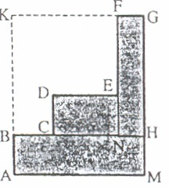
Часть III.

С3

Требуется разметить на земле участок площадью 3100м₂,
который состоит из трех прямоугольных частей и имеет
форму многоугольника АВСDEFGМ, изображенного на рисунке, где ВС = 20 м, DЕ = 50 м, EF = 40 м и СD≥ 25 м Найдите наименьшее значение периметра такого участка и какие-либо значения длин КG, КА и СD, при которых периметр является наименьшим.
Решение: Пусть AB = x, FG = y. Площадь фигуры будет равна:
S = AB*AM + DC*DE + EF*FG = x(BC + DE + FG) + 25*50 + y*(CD+EF)=
= x(20+50+y)+1250+y*65=3100.
Периметр многоугольника равен сумме длин всех сторон:
P=2(x+20+25+50+40+y)=2(135+x+y)=

== .
Проведём исследование Р(х) на минимум. Найдём производную.

P′(x) + - +

-150 10

По поведению функции можно видеть, что минимальное значение периметра, при y = 10.
x = (1850 – 650):(10+70)=1200:80=15.

Если СD , будет становиться больше 25 на z , то получится следующее значение периметра
S = x(70 + y) + 50(25+z) + (65+z)y = 3100
P(x) = 2(135+z+ +y) =

Найдём дискриминант уравнения, когда производная равна нулю

. Наименьший периметр будет, если z=0.
Вернёмся к первой части задачи.
Ответ СD = 25, KG = 80, KA =80.

*С4

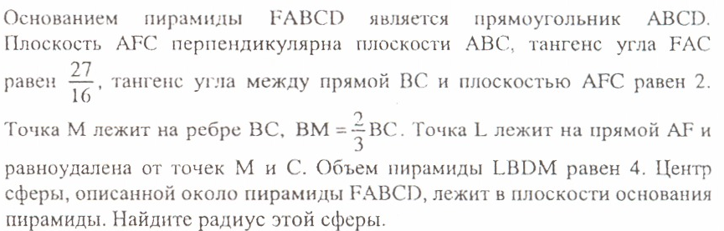

L

F tg∠ FAC = 27/16
L tg∠ BCA = 2
BM=
V_{LBDM} = 4

D R C
M
O

A B
Решение:
Если центр сферы лежит на плоскости прямоугольника ABCD и сфера будет описанной около пирамиды FABCD, то центр должен находится на одинаковом расстоянии от точек A,B,C,D – это точка пересечения диагоналей прямоугольника ABCD – точка О и расстояние ОF также равно радиусу окружности. Пусть радиус сферы R. AC = 2R. Тангенс угла между отрезком ВС и плоскостью AFC равен тангенсу угла между отрезком ВС и проекцией этого отрезка на плоскость AFC. Т.к. плоскость AFC перпендикулярна плоскости ABCD, то проекция ВС будет лежать на отрезке АС. Значит тангенс угла между плоскостью AFC и отрезком BC равен tg∠ACB = 2 => AB:BC = 2 => AB = 2BC. На основании теоремы Пифагора
AC² = AB² + BC² => BC² + 4BC² = 4R² => . BM = .

. LM = LC => RM = RC=x , если LR ⊥ AC. Найдём в треугольнике RCM стороны RM и RC . tg∠MCR =2, ∠MCR = α.
Из треугольника RCM на основании теоремы косинусов получим:

.
AR = AC – RC = . По условию задачи .
S_{BDM} = S_{DBC} – S_{MDC}= .
Ответ : 2.

С5

Найдите все значения а, при каждом из которых оба числа и являются решениями неравенства
Решение:

+
+
4 16/3 - 10

Из этого ответ: x∈(4; 16/3] ∪[10;+∞).

Применяем метод интервалов:

+

+

11/3 4 16/310
В этом случае решения нет.
Найдем связь между числами, которые являются решениями неравенства.

Рассмотрим эту функцию на области [4;16/3]∪[10;+∞)
х=4, то у = 9
х=5, то у = 10
х =16/3, то у =
Ответ: a = 5.

